Día Mundial de la Alimentación
16 de octubre
“Una mejor producción, una mejor nutrición, un mejor medio ambiente y una vida mejor”

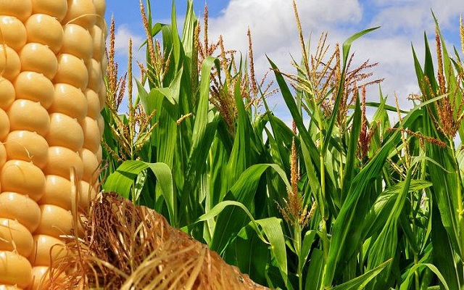
Nutrición
Producción
Mejor medio ambiente

"Porque tuve hambre, y no me disteis de comer; tuve sed, y no me disteis de beber;"
Mt 25; 42

Día de la alimentación

“Una mejor producción, una mejor nutrición, un mejor medio ambiente y una vida mejor”
ORACIÓN INTRODUCTORIA
Nos reunimos Señor para agradecer el don de los alimentos que como oramos recibimos de la tierra y del trabajo de hombres y mujeres. Somos hermanos década una de las personas que pasan hambre y sed; de los 3 mil millones de personas que no pueden permitirse una dieta equilibrada, en un mundo en el que se desperdicia el 17% de la producción alimentaria. Abre Señor nuestros corazones, perdónanos nuestra inacción, complicidad y respuestas insuficiente ante este clamor.
DÍA DE LA ALIMENTACIÓN
Cada 16 de octubre desde el año 1979 se conmemora el Día Mundial de la Alimentación, Una celebración promovida por la Organización de las Naciones Unidas para la Agricultura y la Alimentación (FAO), con el claro objetivo de disminuir el hambre en el mundo el lema de este año es Nuestras Acciones son Nuestro Futuro. Ver el vídeo de 1 minuto:
https://youtu.be/KejZuh7-VOs
DÍA DE LA ALIMENTACIÓN
La alimentación es la esencia de la vida y la piedra angular de nuestras culturas, y comunidades. Preservar el acceso a alimentos inocuos y nutritivos es, y seguirá siendo, una parte esencial de la respuesta a la enfermedad por coronavirus (COVID-19), especialmente para los más pobres y vulnerables del mundo, que son los que más han sufrido el impacto de la pandemia y que se verán más afectados por las perturbaciones económicas derivadas.
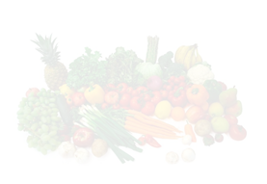

El día Mundial de la alimentación nos hace un llamado a realizar actividades agrícolas responsable, que preserven los recursos naturales, como el suelo, los ríos, arroyos, lagos y mares para el cuidado de nuestro del medio ambiente, el clima. Es importante reflexionar en las acciones realizadas en las macros extensiones de producción de alimentos las cuales en su gran mayoría desgradan o destruyen los hábitats naturales y contribuye a la extinción de especies, el Papa Francisco en la encíclica del Laudato Sí ´ nos invita a cuidar nuestra casa común, se deben de evitar las desigualdades e injusticias que permean los sistemas agroalimentarios actuales de la sociedad actual.

.
- SALMO 67

Dios tenga misericordia de nosotros y nos bendiga;
haga resplandecer su rostro sobre nosotros.
Para que sea conocido en la tierra tu camino,
en todas las naciones, tu salvación.
Los pueblos te alaben, oh, Dios;
todos los pueblos te alaben.

Alégrense y canten con júbilo las naciones,
porque juzgarás los pueblos con equidad,
y pastorearás las naciones en la tierra.

Los pueblos te alaben, oh Dios;
todos los pueblos te alaben.
La tierra dará su fruto;
nos bendecirá Dios, el Dios nuestro.
Dios nos bendiga,
y témanle todos los confines de la tierra.

Introducción al Evangelio:
En el Evangelio se habla de los que pasan hambre y tienen sed, y de cómo los cristianos se preocupan de ellos, como si fueran el mismo Jesús:
LECTURA BÍBLICA

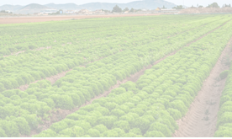

Mt 25, 34-40
Entonces el Rey dirá a los de su derecha: Venid, benditos de mi Padre, heredad el reino preparado para vosotros desde la fundación del mundo. Porque tuve hambre, y me disteis de comer; tuve sed, y me disteis de beber; fui forastero, y me recogisteis; estuve desnudo, y me cubristeis; enfermo, y me visitasteis; en la cárcel, y vinisteis a mí. Entonces los justos le responderán diciendo: Señor, ¿cuándo te vimos hambriento, y te sustentamos, o sediento, y te dimos de beber? ¿Y cuándo te vimos forastero, y te recogimos, o desnudo, y te cubrimos? ¿O cuándo te vimos enfermo, o en la cárcel, y vinimos a ti? Y respondiendo el Rey, les dirá: De cierto os digo que en cuanto lo hicisteis a uno de estos mis hermanos más pequeños, a mí lo hicisteis.
MOMENTOS DE REFLEXIÓN

Agradece los alimentos recibidos en el día de hoy. Agradécele a Dios, a quien lo sembró, plantó, regó, ordeñó. alimentó la gallina, a quien preservó el agua. Bendice a quien lo transportó, a quien lo compró y cocinó, las personas con quienes lo compartiste. Si has tenido la suerte de participar activamente con tus manos en este proceso te puedes sentir en comunión con tantas otras personas de nuestro mundo que lo cuidan, cultivan, nutren y preservan.
Trae al corazón y a la memoria el rostro y el nombre de alguna persona o familia que no tiene el alimento necesario para la vida. Bendice su búsqueda y lucha diaria para conseguir a duras penas lo que le corresponde.
“Hoy, creyentes y no creyentes estamos de acuerdo en que la tierra es esencialmente una herencia común, cuyos frutos deben beneficiar a todos. Para los creyentes, esto se convierte en una cuestión de fidelidad al Creador, porque Dios creó el mundo para todos.” Laudato Si, nro 93.

REFERENCIA A CLARET

Aut: 131. En esta posición meditaba cómo estaría Jesucristo descansando cuando iba
embarcado con sus discípulos, y esta meditación fue tan propia, que aun el Señor quiso que fuese algo parecida en la tempestad; porque estando ya descansando, se levantó tan recia tempestad que el agua entraba dentro del buque. Yo, sin moverme, sentado sobre aquella rueda o montón de cuerda, me puse el capote encima de la cabeza, y el hatillo con la provisión y sombrero encima el regazo arrimado al cuerpo, teniendo la cabeza un poco inclinada por delante a fin de que se escurriese el agua, que me venía encima, de las olas que se estrellaban contra el buque. Así es que cuando oía el golpe de la ola yo inclinaba la cabeza, daba la espalda y me caía encima el agua.

Aut. 132. Así pasé toda la noche hasta el amanecer en que vino la lluvia y calmó la
tempestad, y si antes me había mojado con el agua del mar, después me mojé con el agua dulce de la lluvia. Todo mi equipaje consistía en una camisa, un par de medias, un pañuelo, la navaja de afeitar y un peine, el Breviario y la santa Biblia de un volumen muy pequeño

Mas como a los que van encima cubierta, no se les da nada de comida, es preciso que cada uno lleve su provisión para el viaje. Como yo ya lo sabía. antes de embarcarme hice en Marsella mi provisión, que consistía en una torta de pan de alguna libra y un pedazo de queso. Esta fue toda mi provisión para los cinco días de embarcación de Marsella a Civitavecchia, entre las escalas que hicimos y las tempestades que tuvimos. Y como la tempestad fue tan larga y fuerte, cavó mucha agua encima, de modo que me caló todo el capote y me mojó el pan y el queso, y así lo tuve que comer, y no obstante de estar muy salado, como tenía bastante hambre, me sabía muy bien.

MENSAJE DEL PAPA FRANCISCO
in occasione del pre-Summit sul “ Food System Summit 2021’’ 26.07.2021

Esta pandemia nos ha enfrentado con las injusticias sistémicas que socavan nuestra unidad como familia humana. Nuestros hermanos y hermanas más pobres, y la Tierra, nuestra Casa Común que "clama por el daño que le provocamos a causa del uso irresponsable y del abuso de los bienes que Dios ha puesto en ella", exigen un cambio radical.

Desarrollamos nuevas tecnologías con las que podemos aumentar la capacidad del planeta para dar frutos, y sin embargo seguimos explotando la naturaleza hasta el punto de esterilizarla, ampliando así no solamente desiertos externos sino también desiertos espirituales internos. Producimos alimentos suficientes para todas las personas, pero muchas se quedan sin su pan de cada día. Esto "constituye un verdadero escándalo", un crimen que viola derechos humanos básicos. Por lo tanto, es un deber de todos extirpar esta injusticia mediante acciones concretas y buenas prácticas, y a través de políticas locales e internacionales audaces.

En esta perspectiva, juega un papel importante la transformación cuidadosa y correcta de los sistemas alimentarios, que debe estar orientada para que sean capaces de aumentar la resiliencia, fortalecer las economías locales, mejorar la nutrición, reducir el desperdicio de alimentos, brindar dietas saludables accesibles para todos, ser ambientalmente sostenible y respetuosas con las culturas locales.

Si queremos garantizar el derecho fundamental a un nivel de vida adecuado y cumplir nuestros compromisos para alcanzar el objetivo Hambre Cero, no basta con producir alimentos. Se necesita una nueva mentalidad y un nuevo enfoque integral y diseñar sistemas alimentarios que protejan la Tierra y mantengan la dignidad de la persona humana en el centro; que garanticen suficientes alimentos a nivel mundial y promuevan el trabajo digno a nivel local; y que alimenten al mundo hoy, sin comprometer el futuro.

Es esencial recuperar la centralidad del sector rural, del que depende la satisfacción de muchas necesidades humanas básicas, y es urgente que el sector agropecuario recupere un rol prioritario en el proceso de toma de decisiones políticas y económicas, orientadas a delinear el marco del proceso de “reinicio” post-pandemia que se está construyendo. En este proceso los pequeños agricultores y las familias agrícolas deben ser considerados actores privilegiados. Sus conocimientos tradicionales no deben pasarse por alto ni ignorarse, mientras que su participación directa les permite
comprender mejor sus prioridades y necesidades reales.
Es importante facilitar el acceso de los pequeños agricultores y de la agricultura familiar a los servicios necesarios para la producción, comercialización y uso de los recursos agrícolas. La familia es un componente esencial de los sistemas alimentarios, porque en la familia “se aprende a disfrutar el fruto de la tierra sin
abusar de él y se descubren las mejores herramientas para difundir estilos de vida respetuosos del bien personal y colectivo". Este reconocimiento debe ir acompañado de políticas e iniciativas que satisfagan plenamente las necesidades de las mujeres rurales, fomenten el empleo de los jóvenes y mejoren el trabajo de los agricultores en las zonas más pobres y remotas.
(https://press.vatican.va/content/salastampa/it/bollettino/pubblico/2021/07/26/0480/01032.html)

ORACIÓN DE PETICIÓN

-Padre, con el Papa Francisco te pedimos por nuestra “Casa Común”, para que sea un lugar donde cada ser humano pueda vivir dignamente disponiendo de los recursos que Dios nos ha ofrecido a todos. Para que cese la lógica de la explotación y deje lugar a una civilización de amor en la cual los ricos se preocupen de los pobres poniéndose a su servicio. Roguemos al Señor

-Te presentamos Padre a los campesinos que trabajan para que los alimentos lleguen a nuestras mesas para que su duro esfuerzo sea reconocido, respetado y tengan los medios para tener una vida digna. Roguemos al Señor
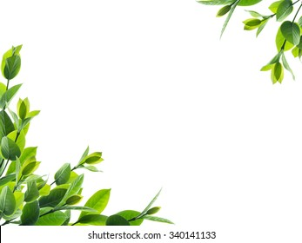
-Por cada una de las personas y asociaciones que, en las ollas y comedores populares, bancos de alimentos, despachos. parroquiales generan gestos de solidaridad alimentaria y las que luchan por la justicia alimentaria los campesinos e indígenas sin tierra, por los que denuncian las situaciones de abuso e injusticia. Roguemos al Señor

. Por cada una de las personas que hacen posible que llegue a nuestra mesa cada día el alimento que necesitamos para vivir campesinos, transportistas, vendedores, panaderos, cocineros. Roguemos al Señor

Por los pueblos que sufren hambre a causa de las guerras, cambio climático e injusticia. Te presentamos especialmente el dolor de las madres que no tienen con que alimentar y ver crecer a sus hijos. Roguemos al Señor

LÍNEAS DE ACCIÓN
Además de conocer y agradecer las realidades de compromiso por una alimentación más ecológica, justa de nuestro pueblo, cuidad. Nos podemos unir sencilla y humildemente a las acciones que propone la FAO para las personas y familias de todo el mundo
- Elegir alimentos nutritivos diversos en lugar de los altamente procesados, lo que aumenta la demanda de alimentos saludables.
- Conmemoramos en 2021 el Año Internacional de las Frutas y Verduras, que nos recuerda comer más productos frescos y aprender sobre las variedades autóctonas.
- Añadir proteínas de origen vegetal como nueces y legumbres a nuestra dieta, que son más baratas que las proteínas animales y más respetuosas con nuestro planeta.
- Planificar y organizar nuestras compras y la preparación de alimentos, para evitar el deterioro y desperdicio de alimentos.
- Buscar etiquetas respaldadas por la FAO y otras que den fe de las condiciones de producción sostenibles para los productores y para el planeta.
- ¡Sea un defensor de las dietas saludables y sostenibles! Comparta su opinión con su comunidad y asegúrese de que haya alimentos saludables disponibles en las escuelas, centros de asistencia y otros lugares públicos.

Oración final:

Dios Padre y Madre nuestro, que los gritos del pueblo hambriento, lleguen a los oídos de los dirigentes. Inspíralos para que reduzcan las armas y aumenten los alimentos. Que todas tus criaturas vivan sin hambre. Amén

